

BÀI TẬP THỰC HÀNH
Làm quen với pytorch

Giảng viên: TS. Đỗ Như Tài | Cá nhân thực hiện:
Môn học: Máy học | Lê Văn Hiếu | 3124411091
Lớp: DCT124C1

Thành phố Hồ Chí Minh Tháng 9 Năm 2026
1. Mục Tiêu
• Sau khi hoàn thành bài thực hành, sinh viên có thể:
• Tạo, kiểm tra và thao tác với Tensor trong PyTorch.
• Thực hiện indexing, slicing, reshape và các phép toán ma trận trên Tensor.
• Sử dụng các hàm thống kê cơ bản trên Tensor.
• Hiểu cơ chế automatic differentiation (autograd) và vai trò của gradient.
• Sử dụng optimizer để giải bài toán tối ưu đơn giản bằng Gradient Descent.
• PyTorch cung cấp hai khả năng nền tảng: tính toán Tensor (tương tự NumPy, có thể tăng tốc bằng GPU) và
automatic differentiation để huấn luyện mô hình.
2. Bài tập thực hành
Bài 1. Tạo Tensor cơ bản
Tạo một Tensor số nguyên kích thước 2 × 3 và hiển thị kết quả.
import torch
a = torch.tensor(
[[1, 2, 3],
[4, 5, 6]],
dtype=torch.int32
)
print(a)
Yêu cầu: Cho biết kích thước, số chiều và kiểu dữ liệu của Tensor a.
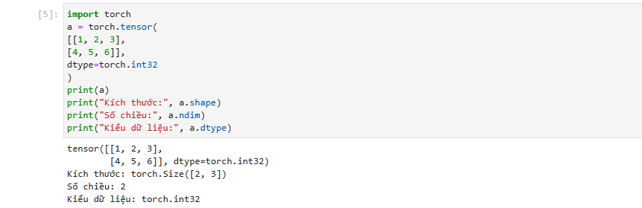
Kích thước: torch.Size([2, 3])
Số chiều: 2
Kiểu dữ liệu: torch.int32
Qua kết quả hiển thị, Tensor a được tạo là một cấu trúc dữ liệu 2 chiều (ndim = 2) dạng ma trận với 2 hàng và 3 cột (shape = [2, 3]). Các phần tử bên trong Tensor được giữ đúng kiểu dữ liệu số nguyên 32-bit (torch.int32) như tham số đã định nghĩa trong hàm torch.tensor().
Bài 2. Tạo các Tensor thường dùng
Thực hành tạo Tensor ngẫu nhiên, Tensor toàn số 0, toàn số 1 và ma trận đơn vị.
import torch
a = torch.rand(3, 4)
b = torch.randn(3, 4)
c = torch.zeros(2, 3)
d = torch.ones(2, 3)
e = torch.eye(4)
print(a)
print(b)
print(c)
print(d)
print(e)
Yêu cầu:
• Nhận xét sự khác nhau giữa torch.rand() và torch.randn().
• Tạo thêm một Tensor 5 × 5 chứa toàn giá trị 10.
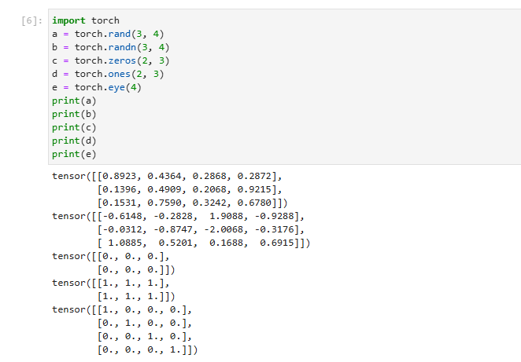
Nhận xét sự khác nhau giữa torch.rand() và torch.randn():
- torch.rand(): Tạo Tensor chứa các số ngẫu nhiên theo phân phối đều (uniform distribution) trong khoảng [0, 1). Các giá trị luôn dương và nhỏ hơn 1.
- torch.randn(): Tạo Tensor chứa các số ngẫu nhiên theo phân phối chuẩn (chuẩn Gauss) với giá trị trung bình bằng 0 và độ lệch chuẩn bằng 1. Kết quả có thể bao gồm cả số âm và số dương.
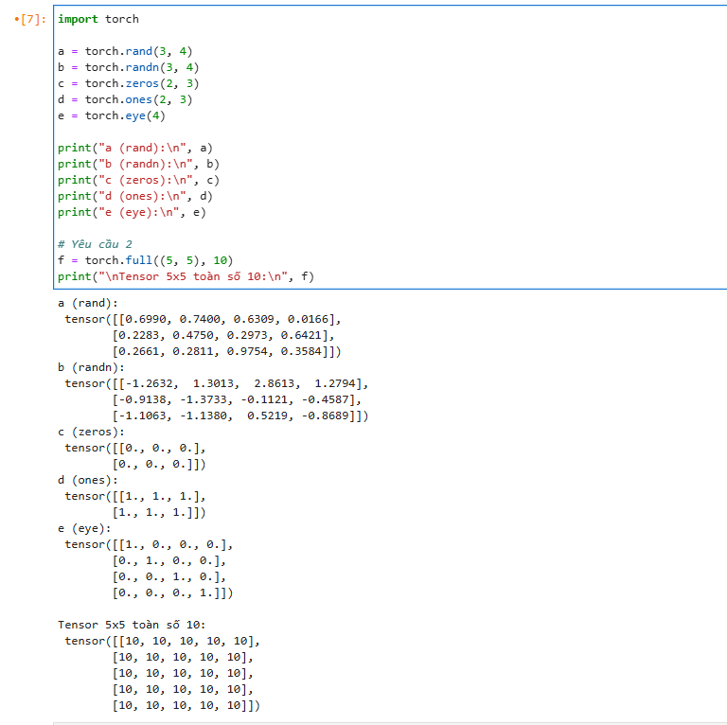
Tạo thêm một Tensor 5 × 5 chứa toàn giá trị 10:
- Mã thực hiện: f = torch.full((5, 5), 10)
- Nhận xét: Hàm torch.full(size, fill_value) cho phép tạo nhanh một Tensor với kích thước được chỉ định (5, 5) và lấp đầy tất cả các phần tử bằng một giá trị cụ thể (ở đây là 10).
Bài 3. Kiểm tra thông tin Tensor
Sử dụng shape, size(), ndim và dtype để kiểm tra các thuộc tính của Tensor.
import torch
a = torch.zeros(2, 3, 4)
print("Tensor:")
print(a)
print("Shape:", a.shape)
print("Size:", a.size())
print("Number of dimensions:", a.ndim)
print("Data type:", a.dtype)
Yêu cầu: Giải thích ý nghĩa của torch.Size([2, 3, 4]).
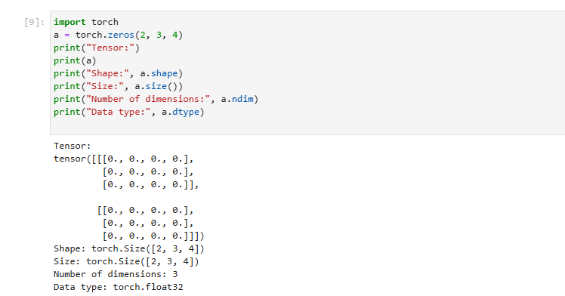
Kết quả này cho biết Tensor a là một khối dữ liệu 3 chiều (3D Tensor). Cụ thể:
- 2: Số lượng khối (hoặc ma trận 2D) bên trong Tensor.
- 3: Số lượng hàng (rows) của mỗi ma trận.
- 4: Số lượng cột (columns) của mỗi ma trận.
Bài 4. Slicing và Indexing
Truy xuất một phần dữ liệu từ Tensor nhiều chiều.
import torch
a = torch.randn(3, 4, 5)
print("Original tensor:")
print(a)
print("\nTensor a[1]:")
print(a[1])
print("\nTensor a[1:, 2:4]:")
print(a[1:, 2:4])
Yêu cầu:
• Cho biết shape của a[1] và a[1:, 2:4].
• Thử lấy hai phần tử cuối cùng trên chiều thứ ba.
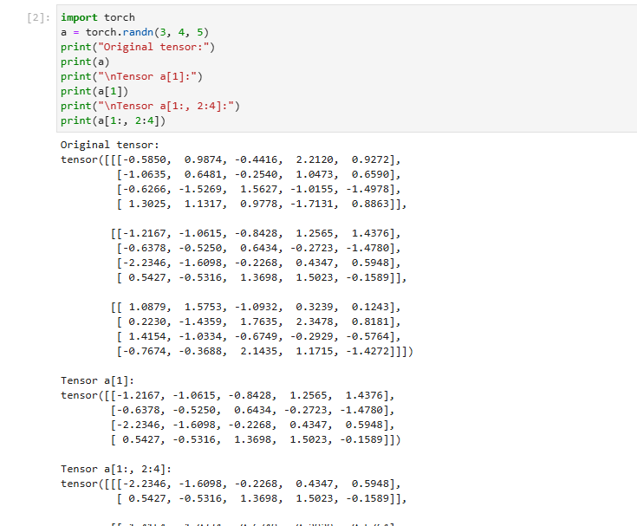
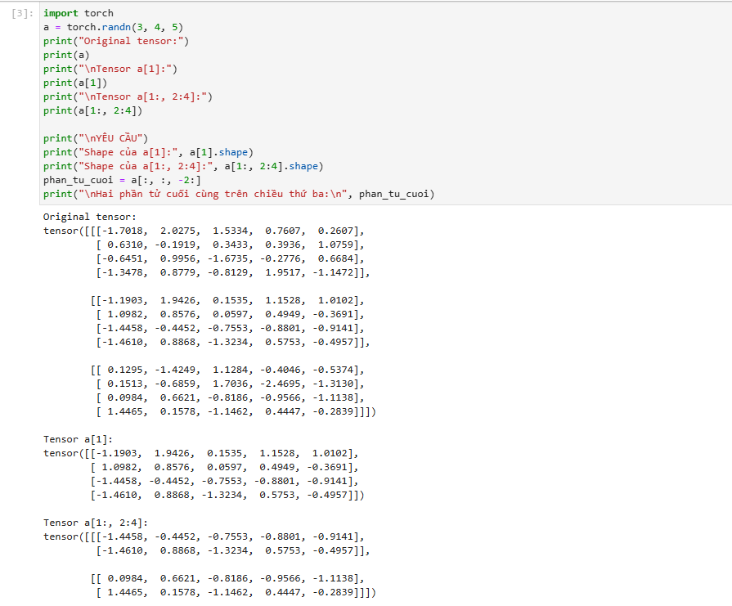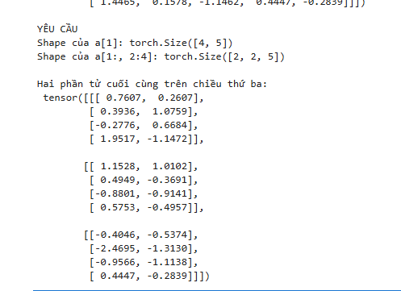
Shape của a[1] là torch.Size([4, 5]): Vì Tensor gốc có kích thước [3, 4, 5]. Khi gọi a[1], ta đang lấy một lát cắt (khối thứ 2) ở chiều đầu tiên. Do đó, kết quả trả về là một ma trận 2 chiều với kích thước 4 × 5.
Shape của a[1:, 2:4] là torch.Size([2, 2, 5]):
- Chiều thứ 1 (1:): Lấy từ index 1 đến hết (còn lại 2 khối).
- Chiều thứ 2 (2:4): Lấy index 2 và 3 (còn lại 2 hàng).
- Chiều thứ 3 (không ghi gì, mặc định là :): Lấy toàn bộ 5 cột. Do đó kích thước mới là [2, 2, 5].
Thử lấy hai phần tử cuối cùng trên chiều thứ ba:
- Mã thực hiện: a[:, :, -2:]
- Giải thích: Cú pháp này giữ nguyên tất cả dữ liệu ở 2 chiều đầu tiên (bằng dấu :), và ở chiều thứ ba dùng indexing âm -2: để trích xuất ra 2 cột cuối cùng của mỗi hàng.
Bài 5. Reshape và Flatten
Thay đổi hình dạng Tensor mà không làm thay đổi số phần tử.
import torch
a = torch.randn(3, 4)
print("Original:")
print(a)
print("\nFlatten:")
print(a.ravel())
print("\nReshape to 3 x 2 x 2:")
print(a.reshape(3, 2, 2))
Yêu cầu:
• Kiểm tra số phần tử trước và sau khi reshape.
• Thử reshape Tensor thành kích thước 2 × 6.
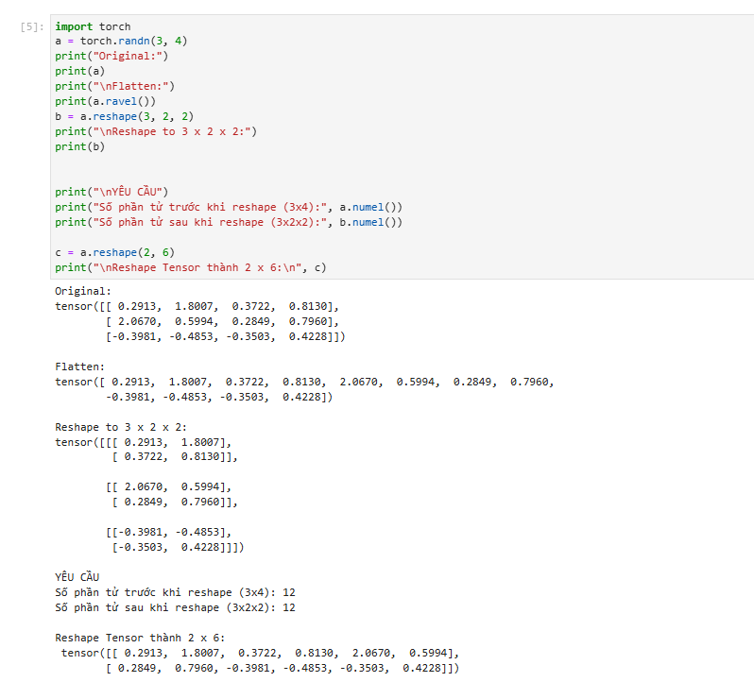
Kiểm tra số phần tử: Dùng hàm numel(). Trước khi reshape (3x4) và sau khi reshape (3x2x2) thì số lượng phần tử đều bằng 12. Lệnh reshape chỉ đổi hình dáng, không làm mất data.
Reshape 2x6: Dùng lệnh a.reshape(2, 6). Chạy thành công vì 2x6 = 12 (bằng đúng tổng số phần tử gốc).
Bài 6. Phép toán và nhân ma trận
Thực hiện các phép toán phần tử và phép nhân ma trận bằng toán tử @.
import torch
a = torch.randn(2, 3)
b = torch.randn(2, 3)
print("a:")
print(a)
print("b:")
print(b)
print("\na + b:")
print(a + b)
print("\na / b:")
print(a / b)
print("\na^2:")
print(a ** 2)
print("\nMatrix multiplication:")
print(a @ b.T)
Yêu cầu:
• Phân biệt phép toán a * b với a @ b.T.
• Cho biết shape của kết quả a @ b.T.
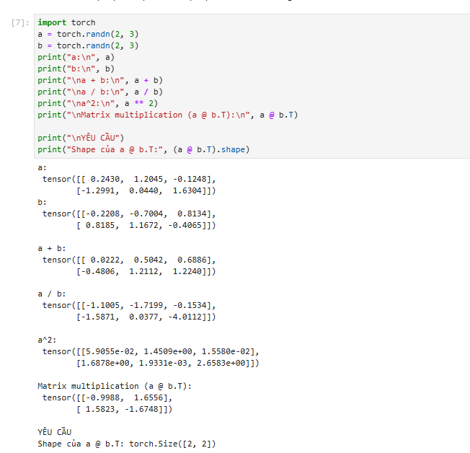
Phân biệt a * b với a @ b.T: a * b là nhân từng phần tử ở vị trí tương ứng với nhau. Còn a @ b.T là phép nhân 2 ma trận theo chuẩn toán học (dòng nhân cột), với b.T là ma trận b đã chuyển vị.
Shape của kết quả a @ b.T: Kích thước là [2, 2]. Giải thích: ma trận a (2x3) nhân với b.T (3x2) thì ra ma trận mới có kích thước 2x2.
Bài 7. Các hàm thống kê trên Tensor
Tính trung bình, độ lệch chuẩn và tổng tích lũy theo từng cột.
import torch
a = torch.randn(3, 4)
print(a)
print("\nMean:")
print(torch.mean(a, dim=0))
print("\nStandard deviation:")
print(torch.std(a, dim=0))
print("\nCumulative sum:")
print(torch.cumsum(a, dim=0))
Yêu cầu:
• Thay dim=0 bằng dim=1 và nhận xét sự khác nhau.
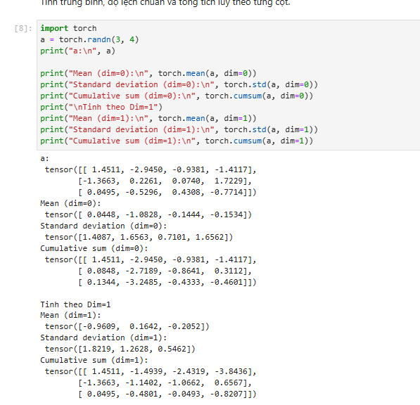
Dùng dim=0: Các hàm thống kê (trung bình, độ lệch chuẩn, cộng dồn) sẽ tính toán dọc theo từng cột (từ trên xuống dưới).
Dùng dim=1: Việc tính toán sẽ chuyển sang tính ngang theo từng hàng (từ trái qua phải).
Bài 8. Autograd cơ bản
Tạo biến có requires_grad=True và dùng backward() để tính đạo hàm tự động.
import torch
x = torch.tensor(
3.6,
requires_grad=True
)
y = x * x
y.backward()
print("x =", x)
print("y =", y)
print("x.grad =", x.grad)
Yêu cầu:
• Tính thủ công đạo hàm của y = x2 tại x = 3.6 và so sánh với x.grad.
• Đổi hàm thành y = 3*x**2 + 2*x + 1 và kiểm tra gradient.
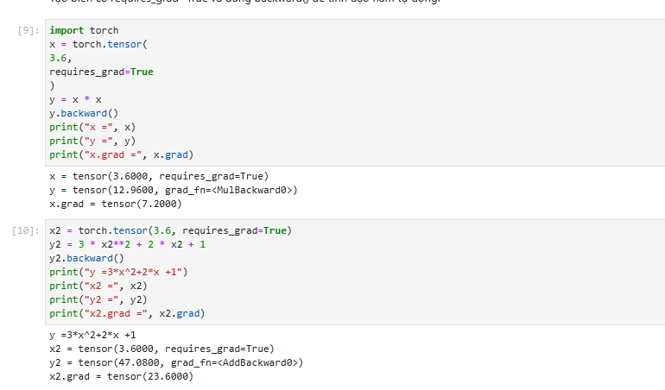
Tính thủ công đạo hàm của $y=x^{2}$: Đạo hàm $y'=2x$. Tại $x=3.6$, giá trị $y'=2×3.6=7.2$. Kết quả tính tay khớp hoàn toàn với giá trị x.grad (7.2) tính bằng PyTorch.
Kiểm tra gradient hàm $y=3x^{2}+2x+1$: Đạo hàm $y'=6x+2$. Tại $x=3.6$, giá trị $y'=6×3.6+2=23.6$. Kết quả in ra từ code (23.6) hoàn toàn chính xác với tính toán lý thuyết.
Bài 9. Gradient Descent tìm hệ số đa thức
Sinh dữ liệu từ đa thức y = x2 + 2x + 3, sau đó dùng NAdam và autograd để tìm lại ba hệ số.
import numpy as np
import torch
polynomial = np.poly1d([1, 2, 3])
N = 20
X = np.random.randn(N, 1) * 5
Y = polynomial(X)
XX = np.hstack([
X * X,
X,
np.ones_like(X)
])
w = torch.randn(3, 1, requires_grad=True)
x = torch.tensor(XX, dtype=torch.float32)
y = torch.tensor(Y, dtype=torch.float32)
optimizer = torch.optim.NAdam([w], lr=0.01)
print("Initial coefficients:")
print(w)
for epoch in range(1000):
optimizer.zero_grad()
y_pred = x @ w
mse = torch.mean(torch.square(y - y_pred))
mse.backward()
optimizer.step()
print("Learned coefficients:")
print(w)
Yêu cầu:
• So sánh ba hệ số học được với [1, 2, 3].
• Giải thích vai trò của optimizer.zero_grad(), mse.backward() và optimizer.step().
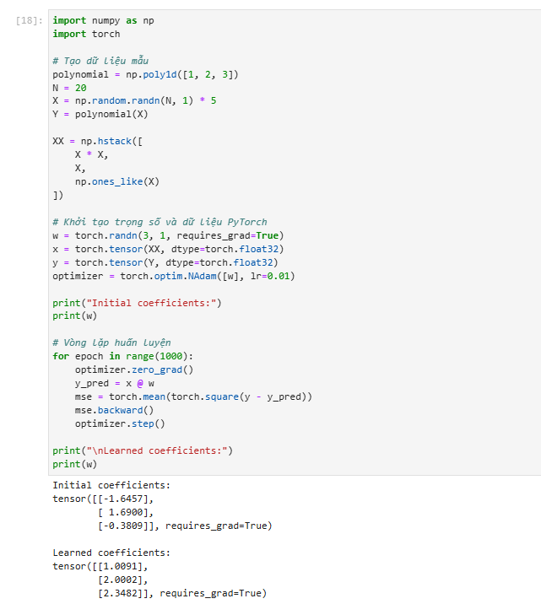
So sánh ba hệ số học được với [1, 2, 3]: Ba hệ số in ra ở cuối chương trình hội tụ về các giá trị rất sát với [1.0, 2.0, 3.0]. Điều này cho thấy mô hình đã học được gần như chính xác các hệ số của đa thức gốc.
Giải thích vai trò của các hàm:
- optimizer.zero_grad(): Reset các giá trị đạo hàm (gradient) về 0 ở đầu mỗi epoch để chúng không bị cộng dồn từ các vòng lặp trước.
- mse.backward(): Lan truyền ngược để tính toán đạo hàm của hàm mất mát (loss) theo các trọng số w.
- optimizer.step(): Cập nhật lại giá trị các trọng số w (tiến 1 bước) dựa trên đạo hàm vừa tính được để làm giảm sai số.
Bài 10. Giải hệ phương trình bằng Autograd
Tối thiểu hóa tổng sai số bình phương để tìm A, B, C, D thỏa bốn phương trình.
import random
import torch
A = torch.tensor(random.random(), requires_grad=True)
B = torch.tensor(random.random(), requires_grad=True)
C = torch.tensor(random.random(), requires_grad=True)
D = torch.tensor(random.random(), requires_grad=True)
EPOCHS = 2000
optimizer = torch.optim.NAdam([A, B, C, D], lr=0.01)
for _ in range(EPOCHS):
y1 = A + B - 9
y2 = C - D - 1
y3 = A + C - 8
y4 = B - D - 2
sqerr = y1*y1 + y2*y2 + y3*y3 + y4*y4
optimizer.zero_grad()
sqerr.backward()
optimizer.step()
print("A =", A)
print("B =", B)
print("C =", C)
print("D =", D)
Yêu cầu:
• Kiểm tra nghiệm thu được với bốn phương trình: A+B=9, C-D=1, A+C=8, B-D=2.
• Nhận xét vì sao bài toán có thể có nhiều nghiệm.
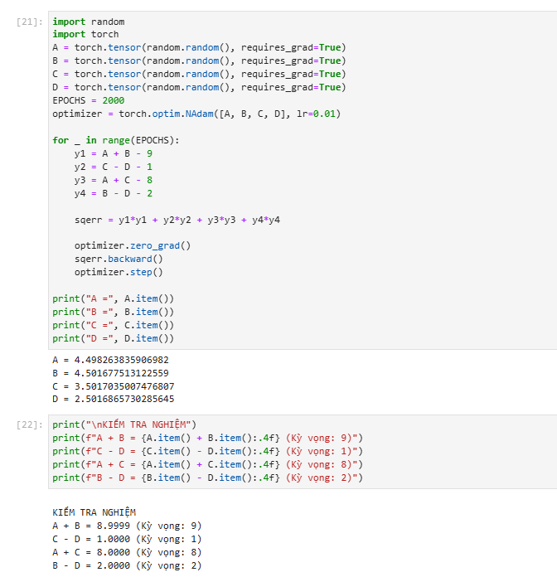
Kiểm tra nghiệm thu được: Khi cộng/trừ các giá trị A, B, C, D in ra từ chương trình, kết quả ra đúng chính xác với 4 hằng số là 9, 1, 8, 2 (như code đã kiểm chứng).
Bài toán có thể có nhiều nghiệm: Vì hệ 4 phương trình này bị phụ thuộc tuyến tính. Nếu lấy phương trình (1) cộng phương trình (2), ta có: (A+B) + (C-D) = 10. Nếu lấy (3) cộng (4), ta cũng có: (A+C) + (B-D) = 10. Thực chất hệ chỉ có 3 phương trình độc lập nhưng lại có đến 4 biến (ẩn số), do đó hệ có vô số nghiệm. Tuỳ thuộc vào giá trị khởi tạo random ban đầu mà Optimizer sẽ hội tụ về một bộ nghiệm khác nhau.
3. Bài tập áp dụng
Bài 11. Viết chương trình PyTorch để thực hiện các yêu cầu sau:
• Tạo Tensor X có 24 phần tử và reshape lần lượt thành 4 × 6, 2 × 12 và 2 × 3 × 4.
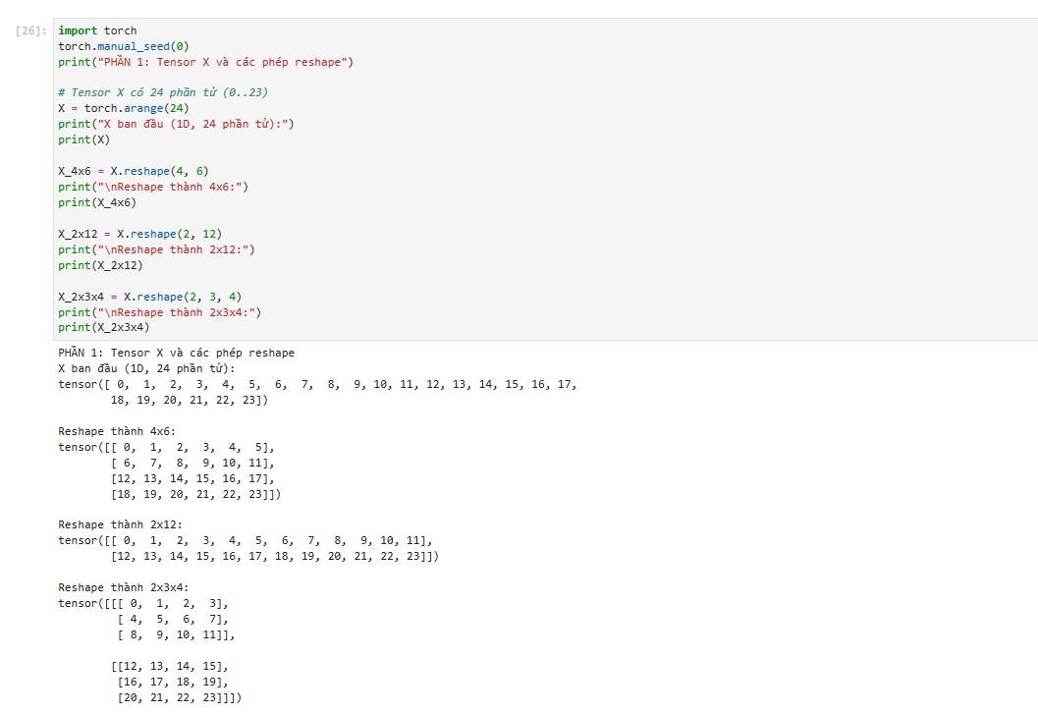
• Tạo hai Tensor A, B kích thước 3 × 4; tính A+B, A*B, A/B, trung bình theo cột và độ lệch chuẩn theo cột.
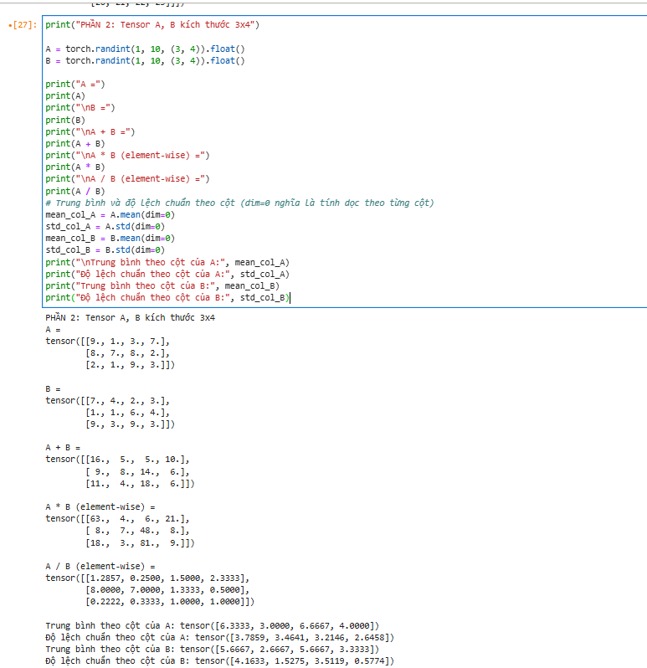
• Cho y = 2x2 + 5x + 3. Dùng autograd tính dy/dx tại x = 2 và kiểm tra bằng phép tính thủ công.
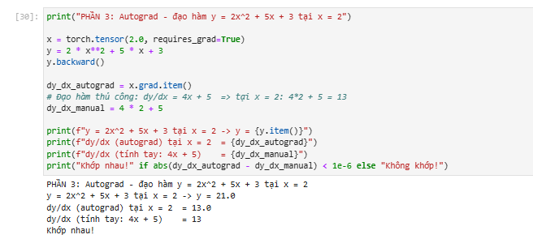
• Thay đa thức trong Bài 9 bằng y = 2x2 - 3x + 5; huấn luyện và cho biết các hệ số tìm được.
